MANUAL DE INSTALACION DE FEDORA 27 WORKSTATION

Primero debemos descargar fedora de la siguiente pagina
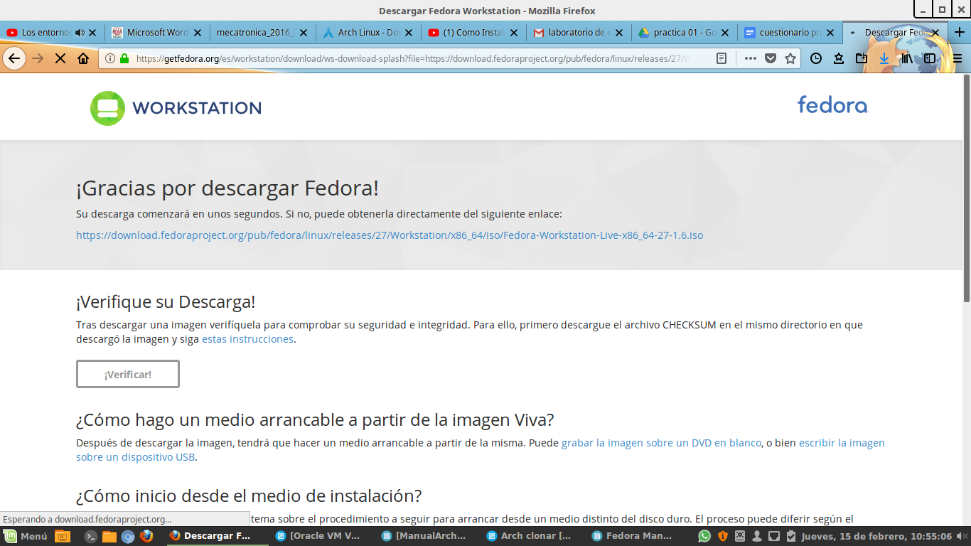

Despues procedemos a montar la iso en una usb para hacerla booteable, esto se puede hacer con el programa linux live usb creator
Despues procedemos a apagar nuestra pc y bootear la usb

Le damos en start Fedora

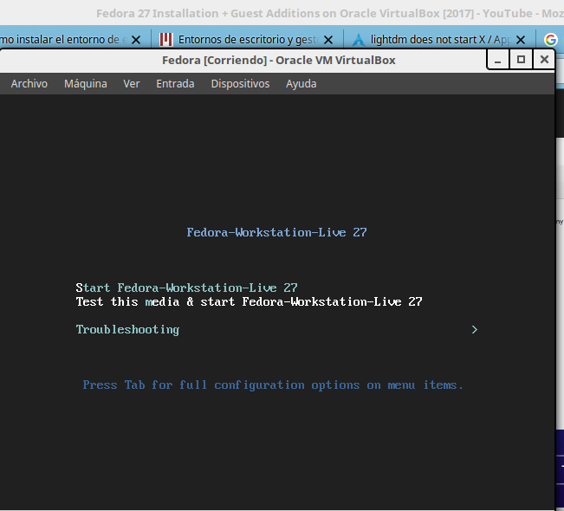

Le damos a Intalar
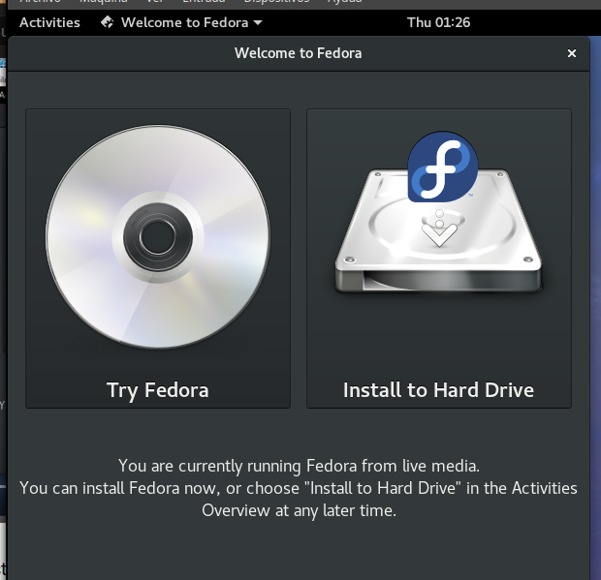
Configuramos la fecha y hora y zona horaria

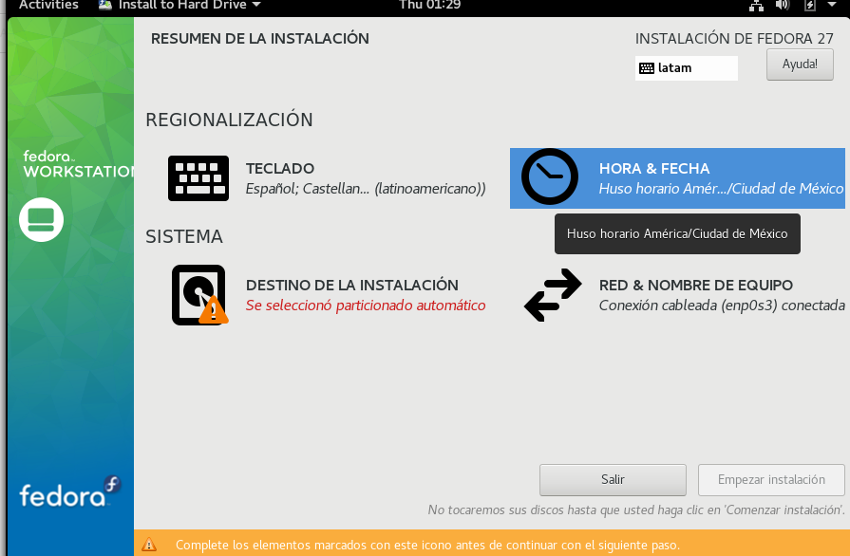

En la otra opcion indicamos nuestro nombre del equipo

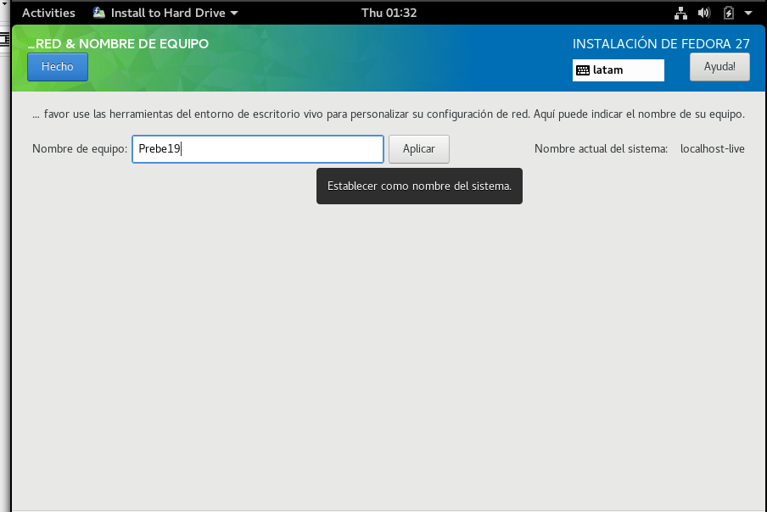
En destino de la instalacion dejamos el particionado automatico

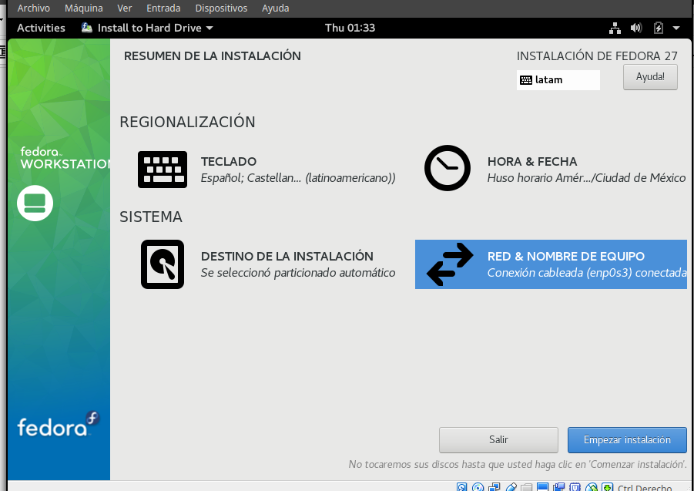

Le damos en instalar y nos pedira contraseñas de root y creacion del usuario
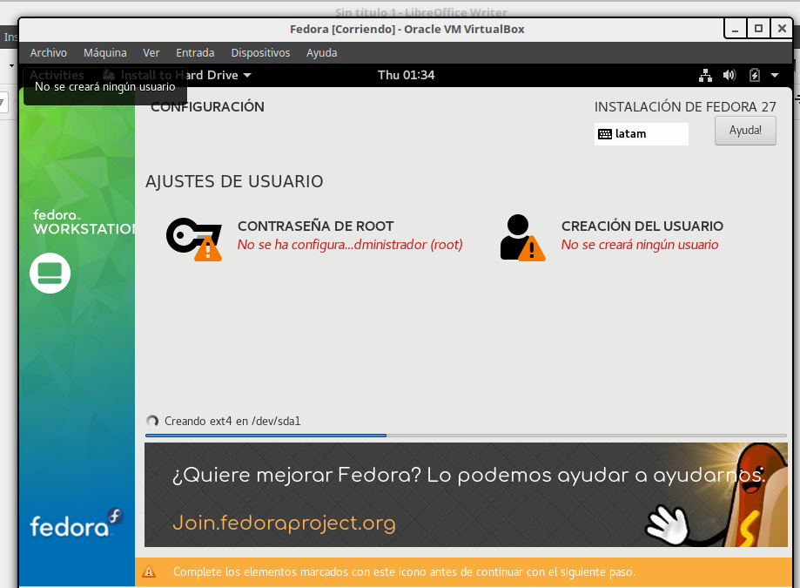

Ingresamos usuario y contraseña

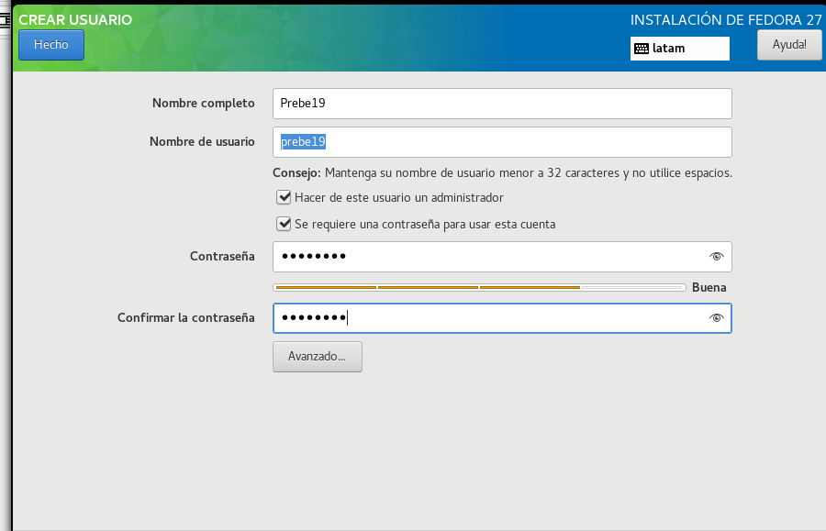

Hacemos que las contraseñas coincidan

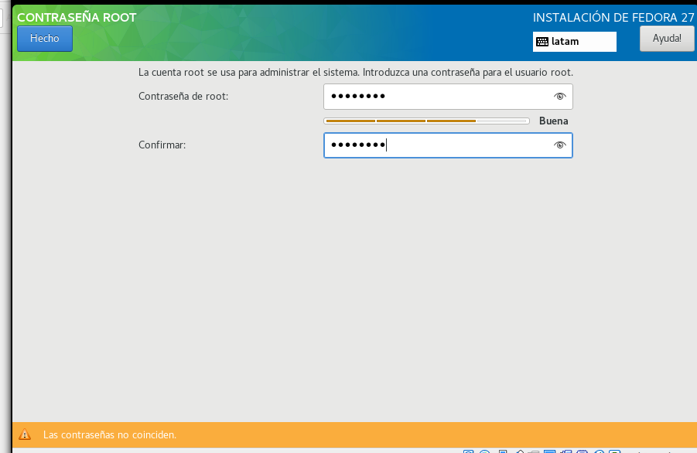

Esperamos a que termine la instalacion y le damos en salir

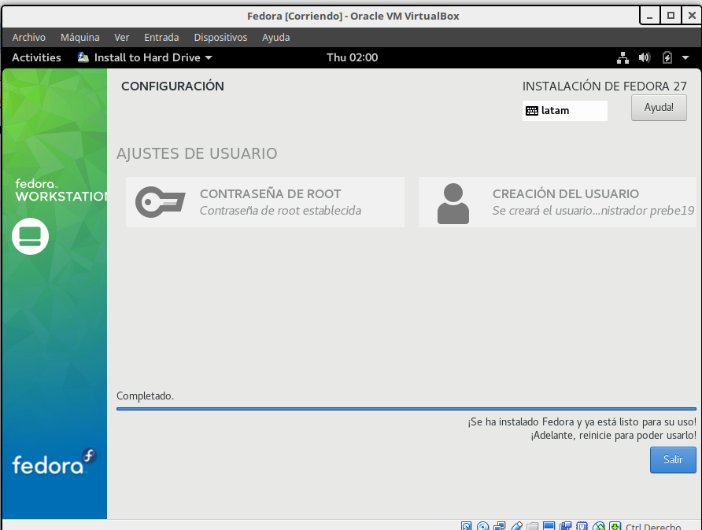

Reiniciamos la maquina y sacamos el live cd

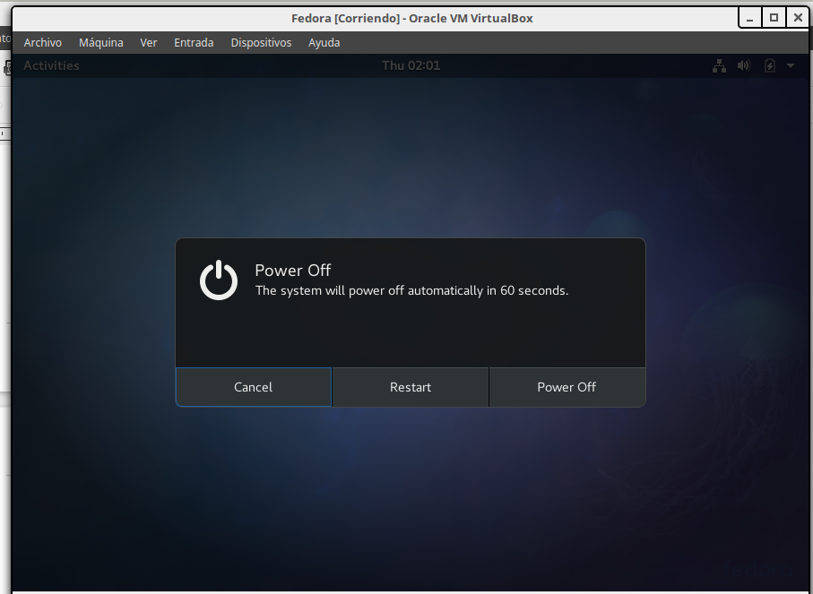

Seleccionamos la primera opcion para iniciar fedora

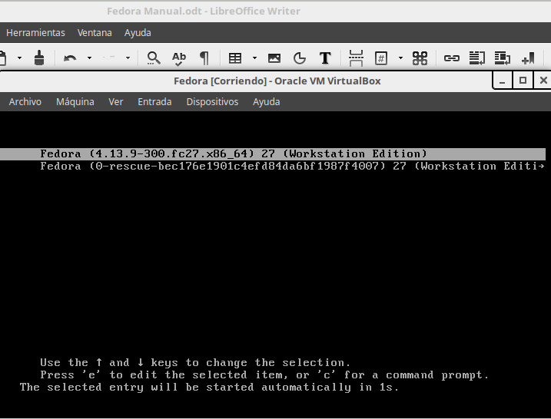

Introducimos la contraseña que habiamos puesto
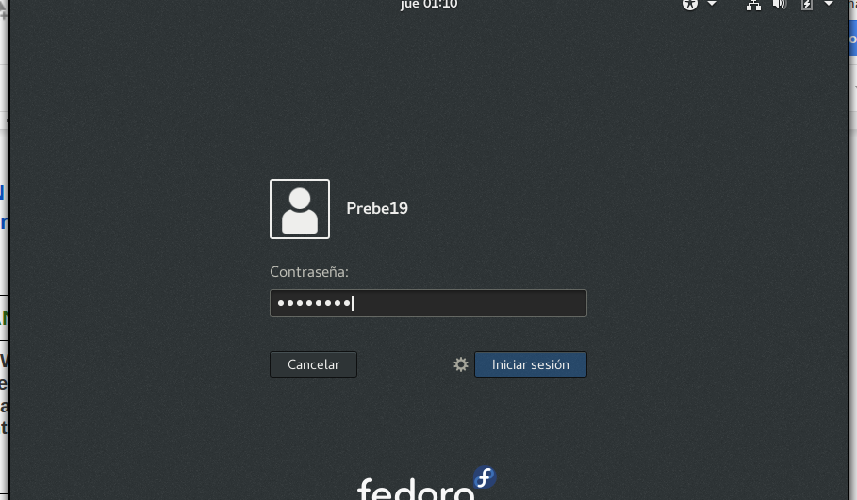

Seleccionamos nuestro idioma

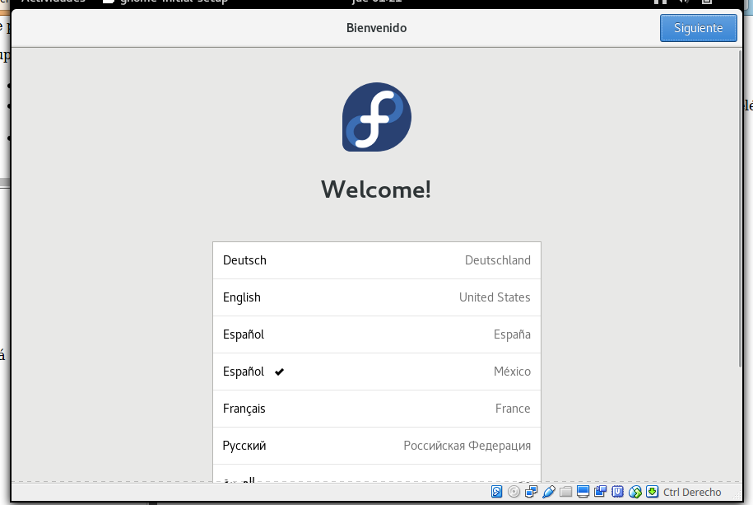

Pon la configuracion de teclado
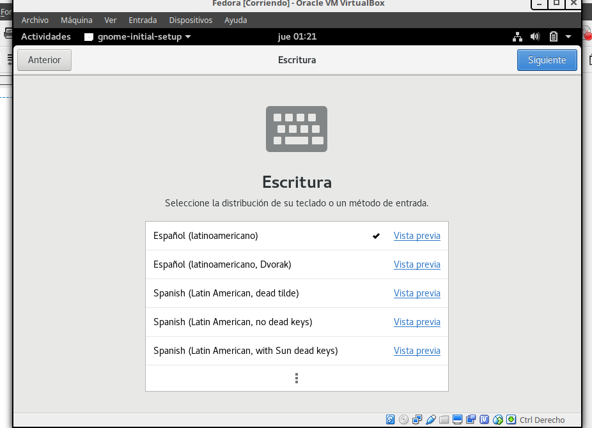

Ya podemos abrir nuestra terminal y listo tenemos FEDORA!!!

